Министерство науки и высшего образования Российской Федерации
Федеральное государственное автономное образовательное учреждение
высшего образования
«СЕВЕРО-КАВКАЗСКИЙ ФЕДЕРАЛЬНЫЙ УНИВЕРСИТЕТ»

Институт информационных технологий и кибербезопасности
Межинститутская базовая кафедра

«Дисциплина»
Паттерны проектирования

ОТЧЕТ
ПО ЛАБОРАТОРНОЙ РАБОТЕ №5
Тема: Структурные паттерны: фасад, приспособленец

Выполнил:
Мусхажиев Игорь Александрович
4 курс, группа ПИЖ-б-о-23-2(2),
09.03.04 «Программная инженерия»,
очная форма обучения

_____________________________
(подпись)

Проверил:
ассистент МБК, ИИТиКБ
Белик А.И.
_____________________________
(подпись)

Отчет защищен с оценкой ___________ Дата защиты__________________

Ставрополь, 2026 г
Цель работы: Получить практические навыки применения структурных паттернов проектирования для упрощения интерфейса сложных подсистем и оптимизации использования памяти за счет разделения состояния объектов на языке программирования высокого уровня.
1. Теоретическое обоснование
В данной работе применены два структурных паттерна:
Приспособленец (Flyweight) – позволяет вместить больше объектов в отведённую оперативную память за счёт разделения общего состояния между несколькими объектами. В «Аквалайзере» этот паттерн применяется для категорий напитков (DrinkCategory). Вместо того чтобы хранить название, коэффициент гидратации и иконку для каждой отдельной записи о выпитом стакане воды, эти данные (внутреннее состояние) выносятся в общие объекты, которые создаются один раз и кэшируются в DrinkCategoryFactory. Внешнее состояние (объём и время приёма) хранится в объекте DrinkRecord.
Фасад (Facade) – предоставляет унифицированный интерфейс к набору интерфейсов в подсистеме. В приложении этот паттерн реализован в классе AqualyzerFacade. Он скрывает от клиента сложную логику взаимодействия между фабрикой приспособленцев, трекером гидратации (HydrationTracker) и сервисом уведомлений (NotificationService), предоставляя простые методы LogDrink() и ShowSummary().
2. Проектирование и реализация
Вариант 7: Разработка приложения «Аквалайзер».
Постановка задачи: Расширить функционал приложения для эффективного хранения истории потребления напитков и упрощения клиентского API, с обязательным использованием паттернов «Фасад» (Facade) и «Приспособленец» (Flyweight)
2.1. Диаграмма классов (UML)
Реализация паттернов подтверждается следующей диаграммой классов в нотации UML:
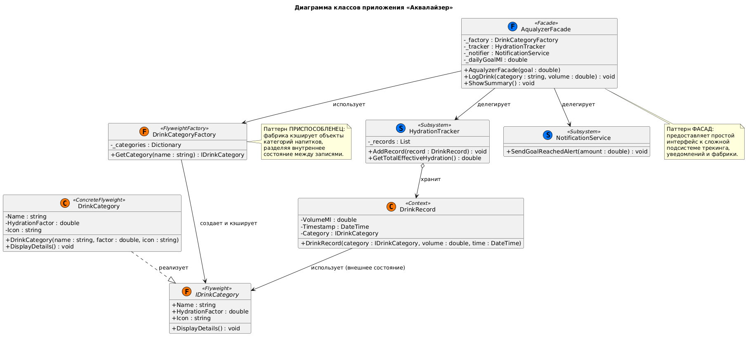
Рисунок 1 – Диаграмма классов
2.2. Исходный код
Полный исходный код доступен в репозитории GitHub: https://github.com/Igoremys/Aqualyzer.git
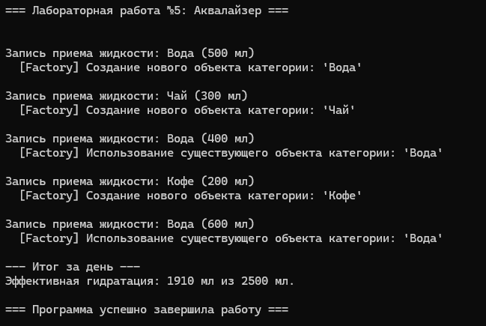
Рисунок 2 – Результат работы программы
Вывод
В ходе выполнения лабораторной работы № 5 было расширено приложение «Аквалайзер» с применением двух структурных паттернов проектирования:
Приспособленец (Flyweight) позволил радикально сократить потребление памяти при хранении истории напитков. Благодаря фабрике DrinkCategoryFactory, объекты категорий напитков (с их внутренним состоянием: названием, коэффициентом, иконкой) создаются только один раз и переиспользуются для тысяч записей DrinkRecord. Это подтверждается выводом программы, где при повторном вызове LogDrink("Вода", ...) объект не создается заново, а берется из кэша.
Фасад (Facade) предоставил клиентскому коду простой и интуитивно понятный интерфейс (AqualyzerFacade). Клиенту больше не нужно вручную создавать фабрику, инициализировать трекер и сервис уведомлений — достаточно вызвать методы LogDrink() и ShowSummary(), что снижает связанность кода и упрощает его поддержку.

